Sesión de Aprendizaje
Datos Generales
- Área curricular: inglés
- Grado: 4to de secundaria B
- Duración: 90 minutos
- Tema transversal: Educación financiera
- Título de la sesión: “Managing Money Wisely”
- Docente: Ana Leslie Edquén Vásquez
- IE 16698: Manuel Gonzales Prada – La Bermeja
- Fecha: 10 de Julio 2025
Propósito de Aprendizaje
Los estudiantes desarrollan habilidades comunicativas en inglés mientras reflexionan sobre la importancia de la planificación financiera personal, mediante la lectura, escucha, conversación y escritura de textos relacionados con el manejo responsable del dinero.
Competencias, Capacidades y Desempeños
Competencia | Capacidad | Desempeño Esperado
Comprende textos escritos | Obtiene información del texto | Identifica información relevante sobre presupuesto, ahorro y gastos en textos breves en inglés.
Se comunica oralmente | Interactúa con otros | Participa en conversaciones simuladas sobre decisiones financieras cotidianas usando vocabulario adecuado.
Escribe textos | Organiza y desarrolla ideas | Redacta un presupuesto personal simple en inglés, explicando sus decisiones financieras.
Comprende textos orales | Interpreta información | Reconoce ideas principales en audios o videos sobre finanzas personales y responde preguntas.
Recursos
- Texto: “How to Make a Budget” (nivel B1)
- Video: “Teens and Money Management” (YouTube, subtitulado en inglés)
- Ficha de vocabulario financiero
- Hoja de presupuesto personal
- Lista de cotejo y rúbrica de evaluación
- Pizarra, plumones, proyector
Actividades de Aprendizaje
🔹 Inicio (15 min)
- Dinámica: “Money Match” – juego de emparejar términos financieros con sus definiciones.
- Propósito: Activar conocimientos previos y familiarizarse con vocabulario clave.
- Palabras clave: budget, savings, expenses, needs, wants, income.
🔹 Desarrollo (65 min)
1. Reading Activity (20 min)
- Lectura del texto “How to Make a Budget”.
- Subrayado de ideas principales.
- Preguntas de comprensión:
- What is a budget?
- Why is it important to save money?
- What are fixed and variable expenses?
2. Listening Activity (15 min)
- Visualización del video “Teens and Money Management”.
- Preguntas de comprensión oral.
- Discusión en parejas: ¿Qué hábitos financieros son útiles para los adolescentes?
3. Speaking Activity (15 min)
- Role-play: “Planning a school trip with limited money.”
- Los estudiantes toman decisiones sobre alojamiento, transporte y comida.
- Justifican sus elecciones en inglés usando expresiones como:
- “I think we should…”
- “It’s cheaper to…”
- “We need to save for…”
4. Writing Activity (15 min)
- Redacción de un presupuesto personal mensual.
- Categorías: food, transport, entertainment, savings.
- Reflexión escrita: “Why is saving important for teenagers?”
🔹 Cierre (10 min)
- Ronda de ideas: ¿Qué aprendí hoy sobre el dinero y cómo puedo aplicarlo?
- Autoevaluación rápida: ¿Usé bien el vocabulario financiero en inglés?
Evaluación
✅ Lista de Cotejo (Comprensión y Participación)
Criterio | Sí | No
Identifica ideas clave del texto leído. | ☐ | ☐
Participa activamente en el role-play. | ☐ | ☐
Usa vocabulario financiero en inglés. | ☐ | ☐
Redacta un presupuesto coherente. | ☐ | ☐
Rúbrica de Escritura (Presupuesto Personal)
Indicador | Excelente | Bueno | Básico | En proceso
Organización del presupuesto | Claramente estructurado | Estructura adecuada | Poco claro | Desorganizado
Uso de vocabulario financiero | Preciso y variado | Adecuado | Limitado | Incorrecto
Justificación de decisiones | Coherente y lógica | Parcialmente clara | Poco clara | Ausente

Texto de Lectura: How to Make a Budget
**How to Make a Budget** Making a budget is an important step to manage your money wisely. A budget helps you plan how to spend your income and avoid unnecessary expenses. It also helps you save for future goals. To start, write down your monthly income. This can include money from your parents, a part-time job, or any other source. Next, list your expenses. These can be divided into two categories: needs and wants. **Needs** are things you must pay for, like food, transportation, and school supplies. **Wants** are things you like but don’t really need, such as snacks, video games, or going out with friends. After listing your expenses, subtract them from your income. If you have money left, you can save it. Saving money is important because it helps you prepare for emergencies or buy something special in the future. Remember, a good budget is realistic and flexible. You can adjust it if your income or expenses change. The most important thing is to be responsible and make smart choices with your money.
Hoja de Presupuesto Personal
**My Monthly Budget**
Category | Estimated Amount (S/) | Notes
Income |  | e.g., allowance, part-time job
Food |  | lunch, snacks
Transportation |  | bus fare, taxi
School Supplies |  | notebooks, pens
Entertainment |  | movies, games, outings
Savings |  | money saved for future goals
Other Expenses
**Total Expenses**
**Remaining Money** |  | Income - Expenses
**Reflection (in English):**
Why is saving money important for you?
__________________________________________________________
__________________________________________________________
FICHA DEL VOCABULARIO FINANCIERO
Markdown
**Financial Vocabulary – Student Guide**
Word | Definition (English | Example Sentence
Budget | A plan for how to spend your money | made a budget to control my expenses.
Income | Money you receive | My income comes from my weekend job
Expenses | Money you spend | My monthly expenses include food and transport
Savings | Money you keep for future use | put 20 soles into my savings each week
Needs | Things you must have | Food and school supplies are basic needs
Wants | Things you like but don’t need | A new video game is a want, not a need
Responsible | Making good decisions | Being responsible with money is important
Emergency | A sudden, unexpected situation | I saved money in case of an emergency
Plan | A strategy or idea for the future | I have a plan to save for a new phone
Spend | To use money to buy something | try not to spend too much on snacks

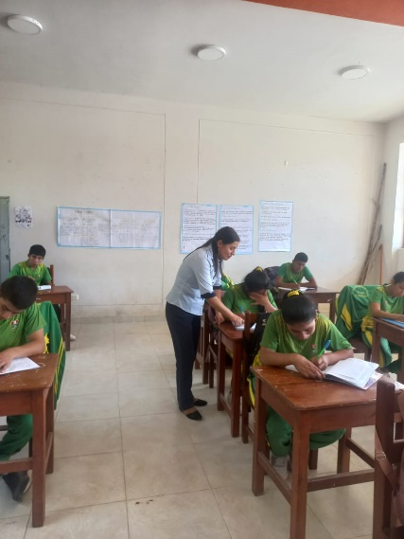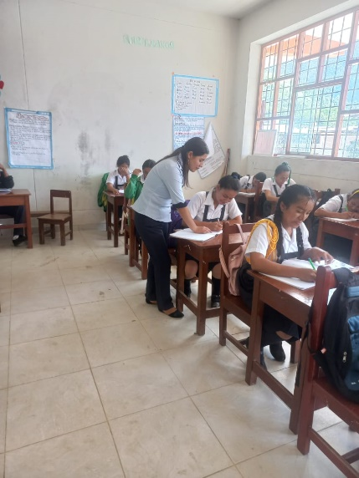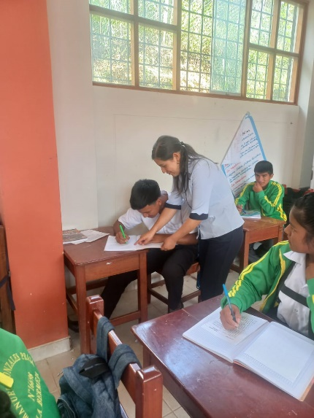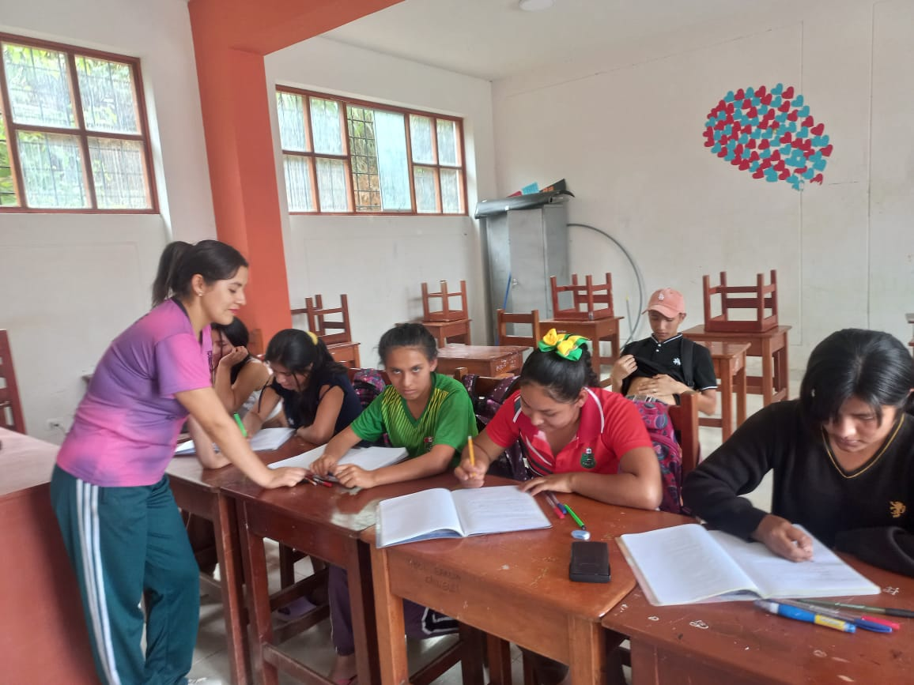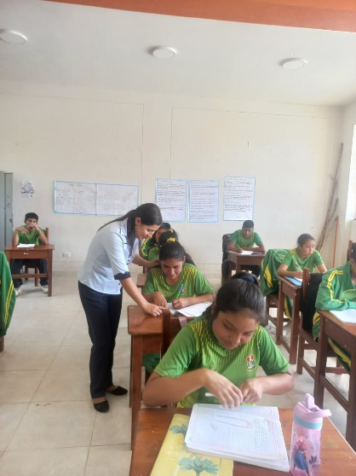
Evidencias del aprendizaje

